Manual Técnico del Aplicativo

**VOTACIONES CME**

Cristian David Cuartas Hernández

Jhon Alejandro Murillo Díaz

SENA- Centro de Materiales y Ensayos - Complejo Sur

Instructor: Fabio Gabriel García Rodríguez

Programación de Software

Ficha: 1752634



# INTRODUCCIÓN

Para los procesos electorales en los últimos años, el centro de materiales y ensayos utilizo VotoSoft, una aplicación talento SENA que gracias al apoyo de los instructores y aprendices del tecnólogo en Análisis y Desarrollo de Sistemas de Información (ADSI), del CTA de Cartago, idearon este novedoso mecanismo que permite realizar las elecciones de sus representantes, sim embargo se estaba buscando una alternativa para levar a cabo las elecciones en el año 2019.

En el proceso de formación, el área de bienestar sugirió al instructor una alternativa al programa que se estaba utilizando, entonces se nos presentó la propuesta de desarrollar un nuevo software para responder a la zona de bienestar.

Lo que nos llevó a desarrollar un programa intuitivo mostrándose amigable con el usuario, óptimo donde el registro de los votos y los resultados sean inmediatos y transparente buscando un programa que no acepte suplantaciones.

**CONTENIDO**

INTRODUCCIÓN 3

OBJETIVO GENERAL 5

OBJETIVOS ESPECÍFICOS 5

1. CONTENIDO TECNICO. 6

1.1. Expresión Del Requerimiento Como Caso De Uso 6

1.1.1. Diseño Y Modelado Del Sistema 7

1.2. Controles de auditoria implementados en el sistema. 7

1.3. Descripción de campos requeridos por pantalla con presentación de pantallas. 8

1.4. Diagrama de navegación del sistema. 11

1.5. Requerimientos de sistema. 11

1.6. Áreas de aplicación y/o alcance de los procedimientos. 12

ACUERDOS DE RESPONSABILIDAD. 13

MANUAL DE USUARIO. 13

# OBJETIVO GENERAL

1. Desarrollar un nuevo software eficiente y óptimo para realizar el proceso electoral y así elegir a los Representantes de Aprendices SENA.

# OBJETIVOS ESPECÍFICOS

1. Implementar el nuevo software en el CME para la realización de los futuros procesos electorales.

2. Diseñar una interfaz intuitiva y amable para el usuario.

3. Mitigar el uso del papel y reducir el tiempo del proceso electoral.

4. Desarrollar un proceso electoral trasparente y claro.

# CONTENIDO TECNICO.

## Expresión Del Requerimiento Como Caso De Uso

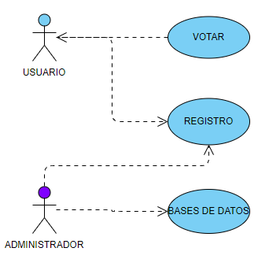

## Diseño Y Modelado Del Sistema

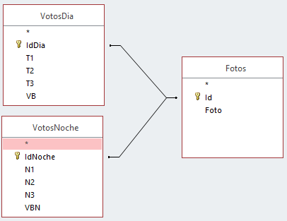

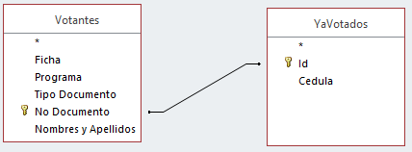

## Controles de auditoria implementados en el sistema.



## Descripción de campos requeridos por pantalla con presentación de pantallas.

* + 1. Cuando damos clic en ‘REGISTRO’ se nos abrirá una pantalla que consta de las siguientes opciones y campos:
* **Ficha:** Este campo nos permite visualizar y digitar el número de ficha.
* **Programa:** Este campo nos permite visualizar y digitar el nombre del programa de formación.
* **Tipo de documento:** Este campo nos permite visualizar y digitar el tipo de documento.
* **Número de documento:** Este campo nos permite visualizar y digitar el número de documento.
* **Nombres y Apellidos:** Este campo nos permite visualizar y digitar Nombres y Apellidos.

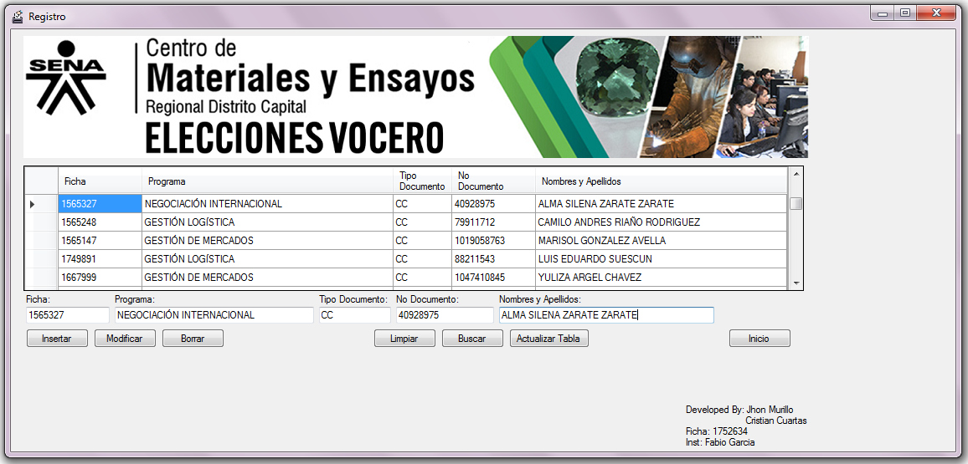

* + 1. Cuando damos clic en el botón ‘VOTA’ nos pedirá qué ingresemos la jornada en la cual se realizará el proceso electoral (JORNADA DIURNA – JORNADA NOCTURNA)

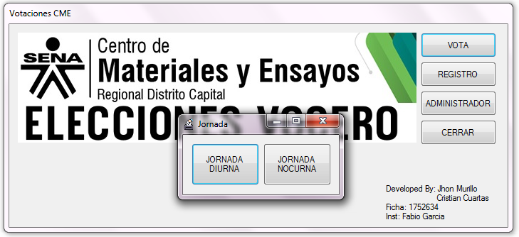Escogemos la jornada y pasamos a la siguiente pantalla.

Se nos desplegará la pantalla donde se llevará a cabo el proceso electoral, y consta de las siguientes opciones y campos:

* **Documento Votante**: Se digita el número de documento de la persona la cual va a dar su voto.

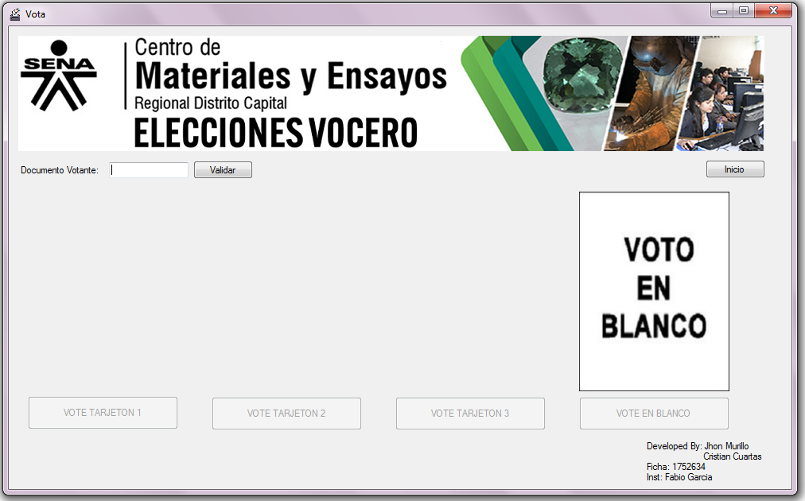

## Diagrama de navegación del sistema.

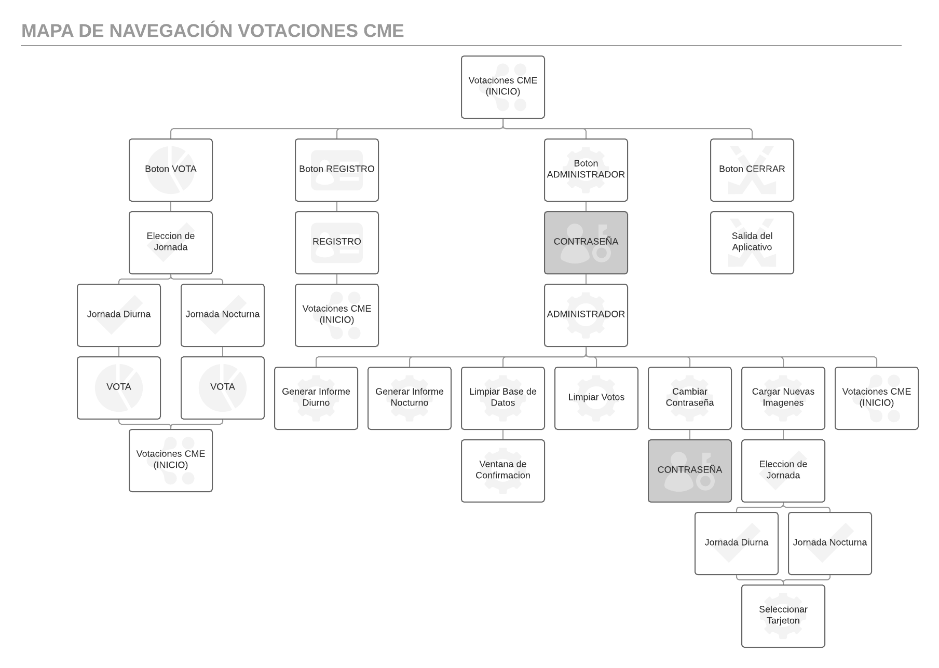

## Requerimientos de sistema.

Procesador de 1,6 GHz o superior

1 GB de RAM

50 MB de espacio disponible en disco duro

Tarjeta de vídeo compatible con DirectX 9  
SO Windows 7 o Superior

## Áreas de aplicación y/o alcance de los procedimientos.

Implementar un sistema de votaciones que remplace el anteriormente utilizado VotoSoft y además desplace la idea inicial de votar a partir de tarjetones, esto incluye:

* Implementar una interfaz amable e intuitiva que permita el fácil uso para el usuario y administrador.
* Optimizar la velocidad en el proceso electoral, acortando el tiempo del evento.
* Disminuir los tiempos de procesamiento de la información a la mitad delos actualmente establecidos.
* Contribuir con el medio ambiente optimizando el uso de los recursos electrónicos para descartar la idea de tarjetones y papel.

Con el proyecto se busca generar una cultura de confianza con la información recibida y consolidada, con el proyecto se busca la optimización de recursos físicos y digitales, la reducción de costos operacionales y ayuda en la campaña a favor del medio ambiente medio ambiente, esta tampoco incluye la compra de nuevos equipos de oficina, ni estudios para la realización del proyecto.

# ACUERDOS DE RESPONSABILIDAD.

# MANUAL DE USUARIO.

